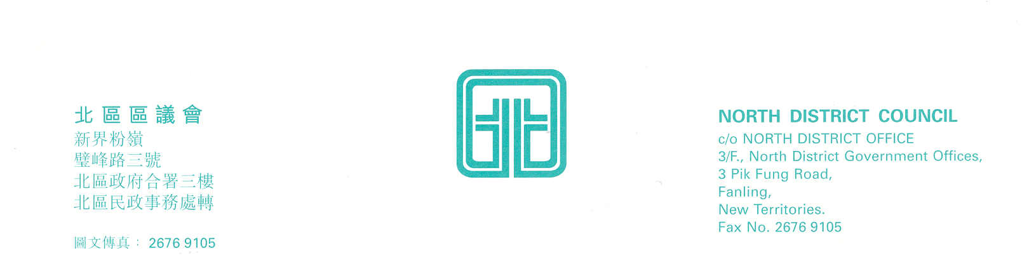

北區區議會地區設施管理委員會
第13次會議(特別會議)
上述會議將於2009年10月15日(星期四)下午3時正，在新界粉嶺璧峰路3號北區政府合署3字樓北區區議會會議室舉行。當日會議議程如下：
- 討論北區免費定期文娛節目的運作模式；
- 下次會議日期。

上述會議歡迎市民旁聽，並會以廣東話進行。若旁聽人士需要英語傳譯，可於會議前最少三個工作天致電本秘書處(電話：2675 1602)要求安排。
北區區議會秘書處
2009年10月6日

